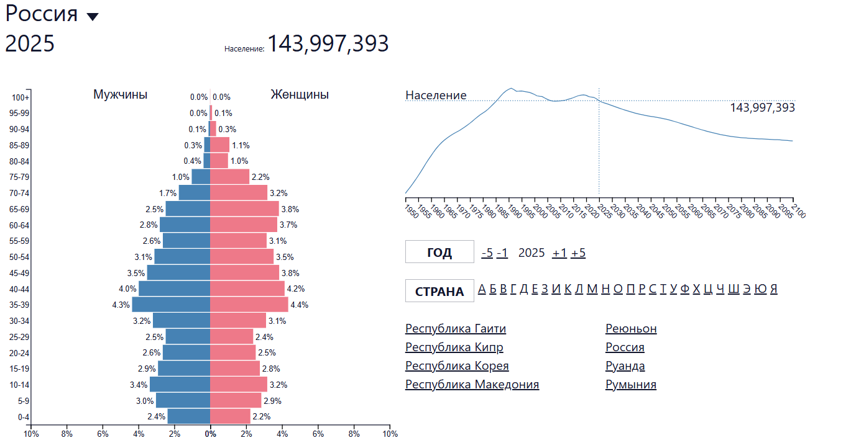
Рисунок 1 Демографическая пирамида РФ 2025
Показатель разбиения — это то, по какому признаку мы делим целое на части.
Показатель разбиения: Численность населения
Структурируется по двум признакам: Пол и возраст
Цель: Анализ возрастно-половой структуры населения страны для оценки демографической ситуации, трудового потенциала, уровня старения населения и прогнозирования социально-экономических процессов.
Вид декомпозиции: Структурная диаграмма
Обоснование: Население как целостная система разделяется по заранее заданным структурным признакам (пол и возраст).

Уровней декомпозиции: 2

Первый уровень декомпозиции
Критерий разбиения: пол
Элементы:
- Мужчины
- Женщины
Вид декомпозиции: структурная
Критерий: половая принадлежность

Второй уровень декомпозиции
Критерий разбиения: возраст
Элементы:
- Возрастные группы (0–4, 5–9, 10–14, …, 100+)
Вид декомпозиции: темпоральная
Критерий: возраст / этап жизненного цикла

Порядок построения демографической пирамиды
Порядок построения (метод “сверху вниз”):
- Определяется система — население страны.
- Выбирается первый критерий декомпозиции — пол.
- Население разделяется на две подсистемы: мужчины и женщины.
- Для каждой подсистемы выбирается второй критерий — возраст.
- Население каждой подсистемы разбивается на возрастные интервалы.
- Для каждой возрастной группы определяется численность или доля населения.
- Данные визуализируются в виде зеркальной столбчатой диаграммы (демографической пирамиды).

